Сын своего народа-
Михаил Ильин родился 10 апреля 1936 года в селе Сугуты Чкаловского района Чувашской АССР. Писать Ильин начал еще в школе. Его первые стихи печатались на страницах районной газеты "Авангард", в журнале "Ялав" в 1954 году была опубликована его статья о детской поэзии под названием "Ты уже большой". С тех пор он стал известен читателю как автор многих исторических романов и повестей, сборников легенд и рассказов, очерков, драматических и поэтических книг. Произведения Михаила Николаевича широко известны за рубежом и переведены на многие языки, издано более 200 книг. Романы: "Голубая стрела", "Дорога на Москву"; рассказы: "Белые ключи", "Тайна старого вяза"; сборник стихов "Собрала Эльби гостей".
Впервые Михаил Николаевич использовал псевдоним Юхма Мишши в журнале "Ялав" в 1955 году. C 1969 года псевдоним стал его официальным именем. Им созданы книги "Легенды и мифы Древней Чувашии", "Караваны белых птиц", "Древние чувашские боги и герои", также записаны, обработаны и изданы древние чувашские эпосы "Семь девушек кудесниц", "Аттил и Кримкилте".Михаил Николаевич успешен и в жанре драматургии. Произведения Михаила Николаевича широко известны за рубежом и переведены на многие языки, издано более 200 книг. Романы: "Голубая стрела", "Дорога на Москву"; рассказы: "Белые ключи", "Тайна старого вяза"; сборник стихов "Собрала Эльби гостей".
На базе нашей школы была организована встреча с чувашским писателем Юхма Миши.
В ходе этой встречи писатель рассказал о своей жизни, поделился интересными фактами из своей биографии и осветил свои идеи и вдохновение, лежащие в основе его творчества. Ребята получили уникальную возможность познакомиться с произведениями Юхмы Мишши, услышать истории о родной чувашской культуре, традициях и народных обычаях.
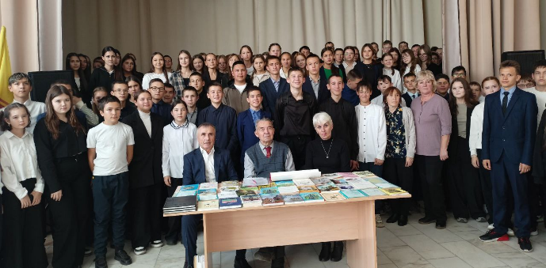
Юхма Мишши

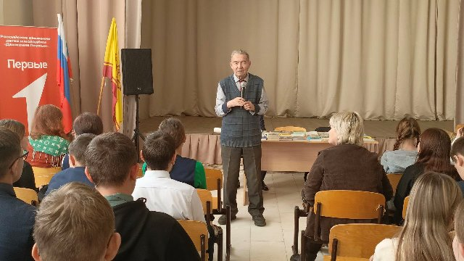

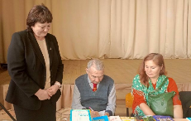

ПОЗДРАВЛЕНИЯ - С ДНЕМ РОЖДЕНИЯ
ОКТЯБРЬ
Сагдеева Римма Михайловна 1
Андронова Валентина Федоровна 4
(Юбилей 70 лет)
Несибуллова Рузалия Абзалтдиновна 4
Чернова Ольга Николаевна 6
Кудряшова Ирина Вадимовна 10
Нестерова антонина Николаевна 10
Анисимов Константин Васильевич 12
Пустынина Ольга Валентиновна 16
(Юбилей 55 лет)
Иванов Петр Викторович 19
Кадеев Геннадий Николаевич 22
Петрова Надежда Николаевна 24
Федотова Раиса Васильевна 26
Кузнецов Виталий Владимирович 26
Семкина Вера Константиновна 27

Учредитель:
МУНИЦИПАЛЬНОЕ БЮДЖЕТНОЕ ОБЩЕОБРАЗОВАТЕЛЬНОЕ УЧРЕЖДЕНИЕ «ШЕМУРШИНСКАЯ СРЕДНЯЯ ОБЩЕОБРАЗОВАТЕЛЬНАЯ ШКОЛА» ШЕМУРШИНСКОГО РАЙОНА ЧУВАШСКОЙ РЕСПУБЛИКИ
Издатель: «Союз-К»
Тираж: 10 экземпляров
Мнение редакции может не совпадать с мнением авторов некоторых публикаций

